Муниципальное бюджетное дошкольное образовательное
учреждение Детский сад № 23
городского округа –город Камышин

Методические рекомендации к
«Многофункциональному развивающему пособию «Времена года».

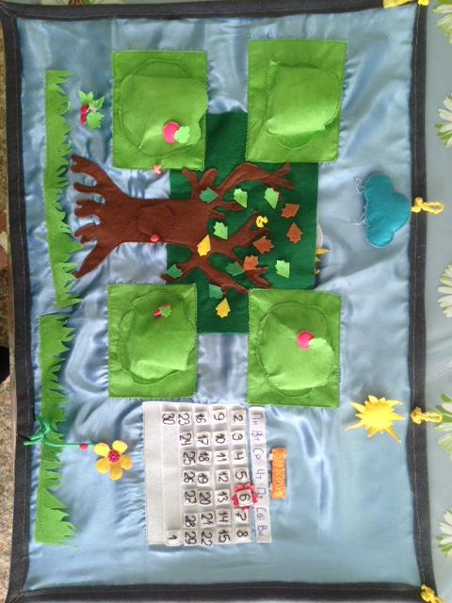

2019г.
Назначение.
Дидактическое пособие мобильное и легкое в использовании. Пособие трансформируемо, легко переносится в любой уголок групповой комнаты, полифункционально, вариативно, доступно и безопасно, предназначено для совместной игры взрослого и ребенка. Новизна пособия заключается в том, что оно обладает широкими возможностями, многофункционально в использовании, имеет возможность применения несколькими детьми одновременно. Использование дидактического пособия при организации игровой и образовательной деятельности дошкольников, позволяет обеспечить выполнение требований образовательных стандартов нового поколения, является эффективным развивающим средством, позволяет сохранить ограниченное групповое пространство «современных» детских садов. Данное дидактическое пособие предназначено для детей среднего дошкольного возраста, прекрасно подходит для индивидуальной и подгрупповой работы с дошкольниками.
Актуальность.
Современный детский сад - это место, где ребёнок получает первоначальный опыт коммуникативных навыков взаимодействия с взрослыми и сверстниками. С введением ФГОС ДО одним из важных условий является правильная организация развивающей предметно-пространственной среды.
Развивающая предметно-пространственная среда - это система, обеспечивающая полноценное развитие детской деятельности и личности ребенка. Развивающим потенциалом должны обладать не только предметы среды, но и само пространство должно нести развивающую функцию. И под пространством понимается не только пространство группы, пространство всего детского сада.
Одной из основных задач при ознакомлении дошкольников с временными понятиями является формирование знаний о последовательности смены времен года. Дети должны понять и запомнить последовательность смены времён года.

В ФГОС ДО развивающая предметно –пространственная среда должна обеспечивать возможность общения и совместной деятельности детей и взрослых, двигательной активности детей, а также возможности для уединения.
Использование в детском саду многофункционального дидактического пособия, сделанного своими руками, пробуждает у дошкольников интерес к совершенствованию познавательной деятельности, умственного развития, развитию осязательных навыков, мелкой моторики рук. Умственное и личностное развитие ребенка включает в себя развитие всех психических функций: восприятие, внимание, память, мышление, речь и др. При этом особое значение имеет развитие фантазии, воображения, творческих способностей. Именно творчество, умение придумывать, создавать новое формирует личность ребенка, развивает самостоятельность, познавательный процесс. С помощью многофункционального дидактического пособия выявляются индивидуальные способности ребенка; оно помогает ребенку легче и успешнее освоить новые знания и закрепить их; оно помогает не только обучать детей, но и применять эти знания на практике в игре.
Развитие мелкой моторики рук влияет на развитие речи детей, внимания, умственную активность, развивает творческую деятельность. Мелкая моторика отражает то, как развивается ребенок, свидетельствует о его интеллектуальных способностях. В дошкольном возрасте важно развивать навыки, необходимые для овладения письмом, другими видами деятельности. Развитие навыков мелкой моторики важно потому, что ребенок сможет выполнять множество разнообразных бытовых и учебных действий.
Цель.
Использование дидактического пособия в работе с детьми развивает интерес к познавательным, развивающим играм; побуждает к самостоятельной поисковой деятельности, развивает качества личности ребенка: внимание, наблюдательность, находчивость, сообразительность, мышление, память, речь, мелкую моторику рук; повышает умственные и интеллектуальные способности; стимулирует активность детей; вызывает положительные эмоции; сформировать у детей дошкольного возраста представления о сезонных изменениях в природе на основе дерева.
Задачи.
Обучающие:
* формировать у детей знания об особенностях времен года, их основных признаках, сменяемости, периодичности и цикличности;
* формировать первоначальные знания экологически грамотного и безопасного для природы и для самого ребенка поведения;
* формировать элементарные математические представления: много и один, сравнение равных и неравных групп предметов и т. д.;
*формировать координацию и точность движений руки и глаза, гибкость рук;
*обогащать словарный запас детей.
Развивающие:
*развивать и совершенствовать координацию руки и глаза;
*развивать важные качества личности ребенка: внимание, воображение, логическое мышление, память, находчивость, наблюдательность, сообразительность, сноровку, творческую активность;
* развивать сенсорное восприятие, развивать мелкую моторику, любознательность, развивать ориентирование в пространстве: вверху – внизу, справа – слева;
* расширять и обогащать словарь детей по темам «Времена года», «Птицы», «Зачем нужны деревья?»;
* стимулировать творческую активность детей.
Воспитывающие:
* воспитывать любовь и заботливое отношение к природе;
*воспитывать эмоционально-положительное настроение;
*воспитывать интерес и побуждение к действиям.
Описание дидактического пособия.
Данное дидактическое пособие сшито из драпа, на котором находится дерево из фетра, к которому с помощью липучек крепятся приметы времени года. С четырех сторон дерева находятся кармашки, в которых вложены названия месяцев, листья, снежинки, цветочки, птички и др. Сбоку находится календарь, который состоит из названий месяцев и чисел, дней недели, которые крепятся с помощью липучек. Размер пособия 100 см* 60 см.
Детям среднего дошкольного возраста в силу возрастных особенности очень сложно представить, что в году 4 времени года, каждое время года состоит из 3 месяцев; что в недели семь дней. Одной из основных задач в формировании у дошкольников временных понятий является: дать знания о цикличности, периодичности и последовательности смены времен года, дней недели. Дидактическое пособие яркое, нарядное, привлекательное, обучающее, развивающее, полифункциональное. С помощью пособия развивается интерес к окружающему миру, умение сравнивать и анализировать, наблюдательность, дети знакомятся с временами года, с основными признаками.
В работе с пособием используются различные варианты игровых заданий и упражнений с учетом возрастных и индивидуальных особенностей детей.
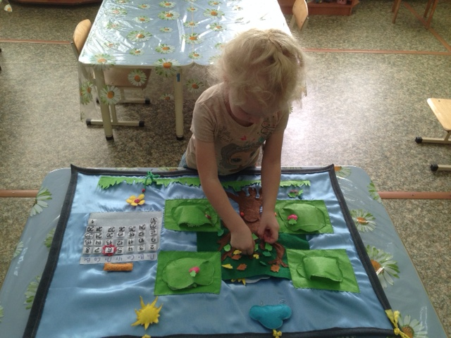
Игра «Когда это бывает?»
Цель: закреплять знания детей о характерных признаках времен года.
Материал: картинки с признаками времен года, карточки с сезонной одеждой.
Ход игры: Педагог рассказывает приметы того или иного времени года, что происходит в природе, какая стоит погода, чтобы ребенок прочувствовал и ярко представил себе картину сезона. Затем предлагает ребенку рассмотреть предметные картинки с признаками времен года, выбрать картинки, которые соответствуют описанию, подобрать карточки с сезонной одеждой соответствующей времени года (объясняя свой выбор). Далее педагог просит ребенка отобразить, как в это время года выглядит дерево. После того, как ребенок справился с заданием можно: попросить назвать месяцы данного времени года; спросить у ребенка «Как он относится к этому времени года?», «Почему он любит или не любит эту пору?», Какое время года на Земле сейчас?»; предложить ему рассказать историю, которая приключилась с ним в это время года. Для усвоения материала и более интересного проведения игры, можно использовать стихи и загадки.
Игра: «Кто куда прилетел?»
Цель: закреплять знания детей по теме «Птицы».
Материалы: картинки (кормушка, скворечник, зимующие и перелетные птицы), загадки, карточки с описанием птиц.
Ход игры. Педагог предлагает детям развешивать картинки птиц в соответствии с заданием. Например: педагог говорит: зимой (весной) на дерево прилетело много птиц. На самую верхнюю веточку дерева прилетела птичка, читает загадку о птице. Ребенок, который отгадал загадку, находит картинку этой птицы и размещает ее на дереве (на верхней ветке). Педагог продолжает: слева от нее присела птичка и снова читает загадку, ребенок отгадавший загадку, находит картинку и размещает на дереве. Взрослый говорит, что на кормушке разместились две птицы и читает загадку. Ребенок, отгадав загадку, должен найти две картинки одинаковых птиц и разместить их на кормушке… После того как развесили птиц, можно предложить детям: назвать птиц, используя слова: вверху – внизу, справа – слева, на, около, между; сосчитать всех птиц, которые прилетели на дерево; попросить объяснить, почему этих птиц называют зимующими (перелетными); предложить рассказать о какой – либо птице; придумать небольшой рассказ (историю), что произошло потом.
Игра: «Небылица»
Цель: развитие логического мышления, умения замечать небылицу, доказывать, почему так не бывает.
Материалы: листья, плоды, цветы, снежинки, зимующие и перелетные птицы, картинка кормушка, скворечник.
Ход игры. Педагог выбирает время года зима. Развешивает на дереве скворечник, снежинки и птиц (ворону, снегиря, скворца). Далее ребенку предлагают рассмотреть данное время года и определить все ли верно, исправить, объясняя свой выбор. Так же можно предложить детям самостоятельно составить небылицу по такому же принципу.
Игра: «Деревья – наши друзья!»
Цель: формировать у детей знания о пользе деревьев на планете.
Материалы: карточки – символы (условные обозначения).
Ход игры. Педагог спрашивает у детей: «Знаете ли вы зачем нужны деревья?». После беседы, предлагает разместить карточки с условными обозначениями. Например: педагог зачитывает фразу: «Деревья поглощают углекислый газ и вырабатывают кислород, без которого ни одно живое существо не может дышать», а ребенок должен подобрать карточку символ к тому, что услышал. «Многие птицы и дикие животные устраивают на деревьях свое жилье». «Деревья служат преградой ветру, уносящему прочь сухую почву». «Деревья не дают ливням разрушать почву». «Листва деревьев улавливает пыль и снижает концентрацию вредных газов в воздухе». «Зеленые насаждения играют большую роль в борьбе с шумом. (Звуки поглощаются не листвой деревьев. Ударяясь о ствол, звуковые волны разбиваются, направляясь вниз, к почве, в которой и поглощаются)». «Деревья нам нужны, как источник древесины». «Под кроной деревьев хорошо укрыться в жару. (В тени сада в жаркий день температура воздуха на 7–8 С ниже, чем на открытом месте.)». «А еще деревья очень украшают нашу землю!». После того, как развесили карточки - символы, можно предложить детям: придумать небольшой рассказ (историю), о том, как они с мамой, папой (воспитателем) сажали весной саженцы; поразмышлять: зачем люди сажают деревья, как оберегать деревья.
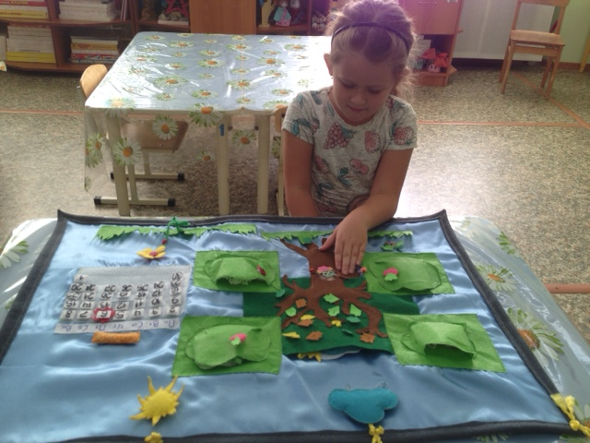
Игра «Когда это бывает?»
Цель: закрепление названий времен года.
Ход игры: Воспитатель загадывает загадки о временах года. Дети отвечают, кто первый угадал.
Тает снежок, ожил лужок.
День прибывает. Когда это бывает? (Весна)
Долгожданная пора!
Детвора кричит: Ура!
Что ж за радость это?
Наступило … (Лето)

Несу я урожаи,
Поля вновь засеваю,
Птиц к югу отправляю,
Деревья раздеваю.
Но не касаюсь сосен
И елочек. Я ... (Осень).

Дел у меня немало –
Я белым одеялом
Всю землю укрываю,
В лед реки убираю,
Белю поля, дома,
Зовут меня ... (Зима).

Игра «Угадай, как правильно?»
Цель: формировать представление о сезонных изменениях.
Ход игры: Дети рассматривают панно, определяют сезонные изменения. Определив время года, дети должны расположить признаки данного сезона и рассказать о них.
Игра «Не ошибись!»
Цель: развивать быстроту мышления, сообразительность, закреплять знания о том, что происходит в разные времена года.
Ход игры: дети сидят по кругу. Воспитатель называет время года, и дает мяч (кубик) одному из детей. Тот быстро должен назвать только одно явление, которое происходит во времени года. Игру можно проводить и по-другому: Воспитатель называет явление или признаки при сезонных изменениях, дети называют время года.
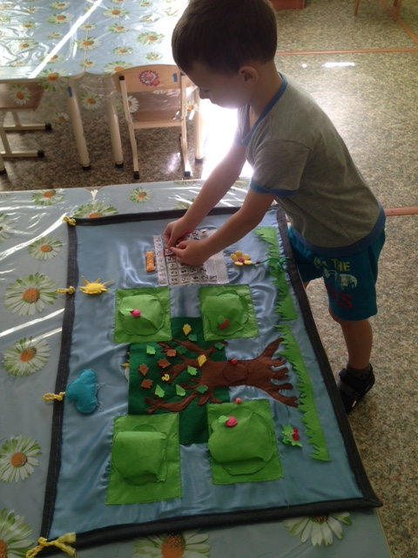
Игра «Что изменилось?»
Цель: упражнять детей в правильных названиях явлений, учить замечать и называть различия сенных изменений, развивать зрительную произвольное запоминание, наблюдательность.
Ход игры: Воспитатель показывает детям четыре времени года. Вместе с детьми рассматривают, и называю явления, которые происходят в этом времени года, отмечают цвета, формы, явления, признаки. Затем воспитатель просит детей запомнить, как, и что располагается на пособие. Дети закрывают глаза, воспитатель меняет местами предметы. Потом дети открывают глаза и рассматриваю изменения и отвечают.
Дидактическая игра «Что лишнее?»
Цель: Закреплять знание признаков разных времён года, умение чётко излагать свои мысли; развивать слуховое внимание.
Ход игры: Воспитатель называет время года: «Осень». Затем перечисляет признаки разных времён года (птицы улетают на юг; расцвели подснежники; желтеют листья на деревьях; падает пушистый белый снег). Дети называют лишний признак и объясняют свой выбор.
Дидактическая игра «Какой день недели»
Цель: развивать память при запоминании названий и последовательности дней недели.
Ход игры: Воспитатель читает детям четверостишья, подкрепляя пальчиковой гимнастикой.
Много разных дней недели
Птицы нам про них пропели.
В понедельник соловей
Пел, что нет прекрасней дней.
А во вторник пела птица-
Желтобокая синица.
Ворон каркнул, что всегда
Лучшим днем была среда.
Воробей чирикать стал,
Что в четверг он в лес летал.
Две голубки ворковали
Воскресенье обсуждали.
Птички дни недели знают
Нам запомнить помогают.

Пальчиковая гимнастика «Времена года»
(Разводим руки в стороны, поднимаем и опускаем их)
Раскрасавица-Зима снег и вьюгу принесла!
(Проговаривая названия месяцев, загибаем пальцы)
А ты пальцы загибай — месяцы запоминай:
Сначала Декабрь, потом Январь,
За ними приходит лютый Февраль!
(Шагаем на месте)
К нам Весна-Красна идёт!
(Загибаем пальцы)
Март с собой тепло несёт.
Там Апрель, а следом — Май.
Ты, смотри, не забывай!
(Соединив ладони, имитируем «плавание»)
В гости Лето к нам пришло,
Солнце, Море принесло!
(И снова загибаем пальцы)
Месяцы: Июнь, Июль,
И, конечно, Август!
(Шагаем на месте)
Вот подкралась Осень к нам.
Мы ей тоже рады!
(Загибаем пальцы, называя месяцы)
Тёплый Сентябрь, дождливый Октябрь,
За ними приходит холодный Ноябрь!
Пальчиковая гимнастика «Весна»
(«Шагаем» пальчиками по столу)
Приходи весна скорей
(Потираем ладошки друг о друга)
И теплом всех обогрей!
(Расслабленными кистями рук делаем ритмичные движения вправо-влево)
Снег стряхни с озябшей крыши,
(Стучим кулачками друг по другу)
Разбуди в берлоге мишку,
(Потрясём ладошками)
Убери с реки весь лёд,
(Согнутые в локтях руки, разворачиваем ладонями вверх)
Чтобы каждый мог увидеть —
(Снова «шагаем» по столу)
К нам Весна-красна идёт!
Пальчиковая гимнастика «Приход осени»
(Машем ручками, как будто прощаемся)
Осень с красным летом
Быстро попрощалась.
(«Рисуем» узоры на столе)
И со своим мольбертом
Рисовать осталась:
(Рисуем в воздухе тучи)
Грозовые тучи,
(Тарабаним пальчиками по ладони)
Дождик проливной,
(Наклоняем кисти рук вправо-влево)
Ветерок колючий
(Руки вытянуты вперёд, шевелим пальцами)
И туман седой.
(Пальчик правой руки превращаем в «кисточку», левая ладонь — «альбом»)
Листья разукрасила
Кисточкой своей.
(Соединяем большие пальцы рук, изображая «птицу»)
Проводила вдаль она
Летящих журавлей.
(Представим, что держим в руках яблоки. Совершаем движения к себе и от себя)
Яблоки ароматные
С дерева стряхнула.
(Интенсивно сжимаем, разжимаем кулаки)
Груши очень сладкие
Нам в горсти протянула.
(Правой ладошкой проводим по левой, потом наоборот)
Сбросила с деревьев
Праздничный наряд.
(Ритмичные движения кистями рук вправо-влево)
Кружится красиво
Осенний листопад.
Пальчиковая гимнастика «Дождик»
(Средним и указательным пальцами правой руки перебираем по левой ладони)
К нам явился утром
Дождик, а не солнышко.
(Соединяем руки — ладони сначала раскрыты, потом закрываем их)
Видно, затворило
Солнышко окошко.
(Сжимаем, разжимаем кулаки)
С нами оно было
Три-четыре дня,
(Пальцами левой руки «бегаем» по правой ладони)
А теперь вот дождик
Навестил меня.
(Руки согнуты в локтях, машем ими вправо-влево)
Я его спросила:
«Где ты раньше был?
(Качаем сомкнутыми ладонями вправо-влево)
Или навестить нас
Ты совсем забыл?»
(Соединяем ладошки и переворачиваем руки, чтобы сначала сверху была правая, потом левая рука)
«Нет,- ответил дождик, —
Просто перемена.
(Скрещиваем кисти рук, пальцы растопырены — показываем «солнышко»)
Солнце отработало,
Теперь моя смена.»
(Киваем головой)
Я кивнула:
«Ясно! Будешь, значит, с нами.
(«Зонтик» — рука зажата в кулак, указательный палец направлен вверх, кладём на него свободную ладонь)
И увидишь город
С яркими зонтами!»
Загадки для детей о временах года
Кто, угадай-ка, седая хозяйка?
Тряхнула перинки — над миром пушинки.
(Зима)
Наступили холода.
Обернулась в лед вода.
Длинноухий зайка серый
Обернулся зайкой белым.
Перестал медведь реветь:
В спячку впал в бору медведь.
Кто скажет, кто знает,
Когда это бывает?
(Зима)
Снег на полях, лед на водах,
Вьюга гуляет. Когда это бывает?
(Зимой)
Кто поляны белит белым
И на стенах пишет мелом,
Шьет пуховые перины,
Разукрасил все витрины?
(Зима)
Тает снежок, ожил лужок.
День прибывает. Когда это бывает?
(Весна)
Я соткано из зноя, несу тепло с собою,
Я реки согреваю, «купайтесь!» — приглашаю.
И любите за это вы все меня, я…
(Лето)
Шагает красавица, легко земли касается,
Идет на поле, на реку,
И по снежку, и по цветку.
(Весна)
Ежегодно приходят к нам в гости:
Один седой, другой молодой,
Третий скачет, а четвертый плачет.
(Времена года)
Чтобы осень не промокла,
Не раскисла от воды,
Превратил он лужи в стекла,
Сделал снежными сады.
(Зима)
В этот месяц таит все, в этот месяц снег идёт, в этот месяц все теплей, в этот месяц женский день.
(Март)
Яростно река ревет
И разламывает лед.
В домик свой скворец вернулся,
А в лесу медведь проснулся.
В небе жаворонка трель.
Кто же к нам пришел?
(Апрель)
Снег мешками валит с неба,
С дом стоят сугробы снега.
То бураны, то метели
На деревню налетели.
По ночам мороз силен,
Днем капели слышен звон.
День прибавился заметно,
Ну, так что за месяц это?
(Февраль)
Хоть сама — и снег и лед,
А уходит — слезы льет.
(Зима)
Теплый, длинный-длинный день,
В полдень — крохотная тень,
Зацветает в поле колос,
Подает кузнечик голос,
Дозревает земляника,
Что за месяц, подскажи-ка?
(Июнь)
Щиплет уши, щиплет нос,
Лезет в валенки мороз.
Брызнешь воду — упадет
Не вода, а уже лед.
Даже птице не летится,
От морозов стынет птица.
Повернулось солнце к лету.
Что, скажи, за месяц это?
(Январь)
Была белая да седая,
Пришла зеленая да молодая.
Словно пава летела,
На ниву присела.
Выпустила перья
Для всякого зелья.
(Весна)
Жаркий, знойный, душный день,
Даже куры ищут тень.
Началась косьба хлебов,
Время ягод и грибов.
Дни его — вершина лета,
Что, скажи, за месяц это?
(Июль)
Я раскрываю почки, в зеленые листочки.
Деревья одеваю, посевы поливаю,
Движения полна, зовут меня…
(Весна)
Дует теплый южный ветер,
Солнышко все ярче светит.
Снег худеет, мякнет, тает,
Грач горластый прилетает.
Что за месяц? Кто узнает?
(Март)
У меня есть дерево,
На нем двенадцать веток;
На каждой ветке тридцать листьев;
Одна сторона у листа черная,
Другая — белая.
(Год, месяцы, дни, ночи)
Солнце печет,
Липа цветет.
Рожь колосится,
Золотится пшеница.
Кто скажет, кто знает,
Когда это бывает?
(Лето)
Один седой, другой молодой,
Третий скачет, а четвертый плачет.
Что это за гости?
(Времена года)
Зеленеет даль полей,
Запевает соловей.
В белый цвет оделся сад,
Пчелы первые летят.
Гром грохочет. Угадай,
Что за месяц это?..
(Май)
Загадки про дни недели
Говорят, что он тяжёлый,
И не дружит с ним бездельник.
На работу, в садик, в школу
Отправляет … (Понедельник)
Весь в заботах спозаранку,
Нас напоит и накормит.
Он вторым стоит по рангу.
Ну, конечно, это … (Вторник)
В поездах, в цехах, в машинах
Этот день всегда в трудах.
Он – недели середина,
Ну, а попросту, … (Среда)
Этот – труженик умелый.
Лень и праздность он отверг.
Все спешит успеть доделать
День по имени … (Четверг)
Притомившийся с полудня,
День под горку катится.
«Ох, устала! Отдохнуть бы!» –
Размечталась … (Пятница)
В этот день нас ожидает
Лишь домашняя работа.
Моет, чистит, прибирает
День по имени … (Суббота)
Всех оставит дома утром
День-волшебник. Вот везение!
Но проходит почему-то
Очень быстро … (Воскресенье)

Описание результатов использования многофункционального дидактического пособия в образовательном процессе общеобразовательных программ.
Играя с пособием, у детей вырабатываются навыки быстрого произвольного переключения внимания, повышается уровень наглядно-действенного мышления и зрительного восприятия, развивается зрительно-моторная координация, повышается уровень любознательности, они задают вопросы, касающиеся предметов и явлений. Дети используют дидактическое пособие в соответствии с собственным замыслом, сюжетом игры, что способствует развитию творчества, воображения.
Использование дидактического пособия в работе с детьми среднего дошкольного возраста дала положительный результат:
*у детей сформировались качества личности: самостоятельность, наблюдательность, находчивость, сообразительность и др., выработалась усидчивость;
*повысилась умственная активность детей и интеллектуальные способности;
*усовершенствовалась координация «рука-глаз»; мелкая моторика рук.

Рекомендации последователям опыта:
1.Использовать дифференцированный подход к работе, учитывать индивидуальные интересы и способности каждого ребенка.
2.Использовать социально-игровой стиль общения, основанный на принципе организации занятий в игровой форме.
3.Формировать умение работать в подгруппах, сообща решать поставленные задачи, договариваться, проявлять самостоятельность при решении проблем.
4.Необходимо постоянно поощрять все умения ребенка и его стремление узнавать что-то новое.
5.Постоянно развивать творческую активность в поиске оптимальных средств развития детей.

Сведения о разработчиках:
Муниципальное бюджетное дошкольное образовательное учреждение
Детский сад общеразвивающего вида № 23
городского округа –город Камышин

403876, Россия, Волгоградская область, город Камышин, 5 микрорайон,
дом 75, тел. (884457) 5-65-41, 5-64-39
эл. почта: dou23kam@yandex.ru
Сайт учреждения: htto://detsad23-kam.ru

Данилова Ольга Владимировна

